**1.引脚**

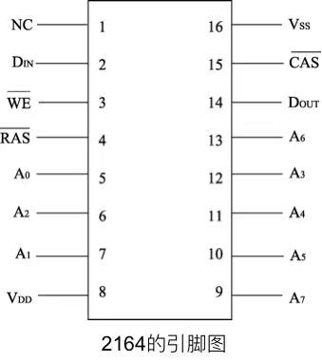DRAM 2164芯片的主要引脚包括：

A0-A7共8根地址线。

WE：读/写控制线。WE=0时写入，WE=1时读出。

RAS：行选通信号。

CAS：列选通信号。

Din：数据输入线。

Dout：数据输出 线。

Vcc：电源。

GND：地线。

**2.寻址方式**

2164芯片是64K×1位的DRAM芯片，其内部有2^16=65536个动态存储单元，但芯片外部的地址线只有8根。这8根地址线通过分时复用的方式，实现16位的寻址。利用多路开关，由行地址选通信号RAS将先送入的8位行地址信号送到片内行地址锁存器。然后由列地址选通信号CAS将后送入的8位列地址信号送到片内列地址锁存器。

**3.与8086通信**

2164芯片与8086微处理器之间的通信主要通过地址总线、数据总线和控制总线进行。

地址总线：8086的地址总线用于向2164芯片提供地址信息。由于8086的地址总线位数高于2164芯片的地址线位数，因此需要进行地址译码以选择正确的芯片。

数据总线：8086的数据总线用于在2164芯片和8086之间传输数据。在读取或写入操作时，数据通过数据总线在8086和2164芯片之间传输。

控制总线：8086的控制总线用于向2164芯片发送控制信号，如读/写信号（通过WE引脚控制）、行选通信号（RAS）和列选通信号（CAS）等。这些控制信号用于控制2164芯片的读写操作和地址选通。

**4.时序图**

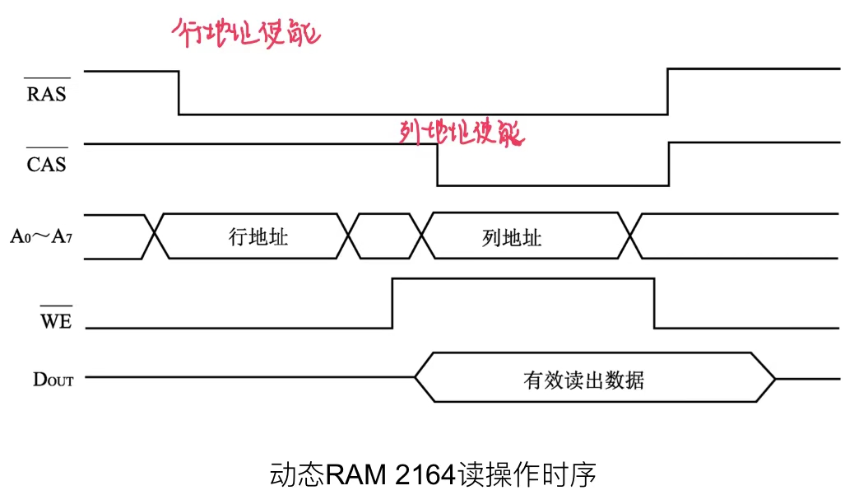

1. 行地址送入到地址线A0-A7，RAS信号有效时，在下降沿将地址锁存在行地址锁存器中。
2. 列地址送入到地址线A0-A7，CAS信号有效时，在下降沿将地址锁存在列地址锁存器中。
3. 在WE引脚为高电平（WE=1）时，表示进行读出操作。
4. 芯片内部根据锁存的行地址和列地址选中相应的存储单元，并将存储单元中的数据从Dout读出。

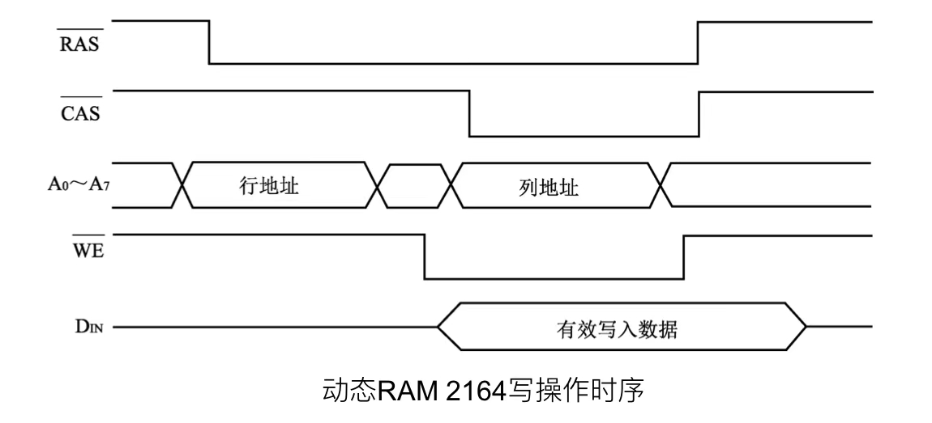

（1） 行地址送入到地址线A0-A7，RAS信号有效时，在下降沿将地址锁存在行地址锁存器中。

（2） 列地址送入到地址线A0-A7，CAS信号有效时，在下降沿将地址锁存在列地址锁存器中。

（3）在WE引脚为低电平（WE=0）时，表示进行写入操作。

（4）将要写入的数据通过数据输入线Din被送到芯片内部，并准备写入到指定的存储单元。